关于做好2026－2027学年第一学期网上选课工作的通知
各学院：
根据学校教学工作整体部署，2026－2027学年第一学期本科生选课工作即将开始，请各学院根据《聊城大学本科学生学分制管理暂行规定》和《聊城大学学分制选课管理办法》的有关规定做好相关工作。现将本次选课工作的安排和有关事项通知如下：
一、选课批次安排
为保证选课有序进行，本次网上选课工作按照高年级到低年级逐步开放的方式进行，请各年级同学在本年级的选课时段登录系统进行选课，其他时段请不要登录。具体安排如下：
1．选课批次详细安排见下表
选课批次 | 年级 | 课程类型 | 时间安排
第一批次 | 2023级、2024级、  延长修读学生、各年级辅修、微专业学生 | 主修课程、板块课、通识选修课、特殊课程、重修选课、辅修 | 7月10日上午12:00 — 7月17日
第二批次 | 2025级 | 主修课程、板块课、通识选修课、特殊课程、重修选课、特殊课程 | 7月11日下午14:00 — 7月17日
第三批次 | 全部在校生、  已毕业结业生 | 主修课程（允许跨班级、跨年级选课）、板块课、通识选修课、特殊课程、重修选课及退改确认选 | 7月20日上午12:00 — 9月5日
说明：请各年级同学依据上表时间安排在各自年级选课批次内完成选课。

2．选课模块及选课课程类型说明
选课模块 | 选课类型 | 说明
主修课程 | 专业必修课、  专业选修课、  通识教育必修课 | 专业必修和通识必修课请同学们按照学院下发的班级课表或课程修读清单进行选课；专业选修课需要根据个人情况进行选课。
板块课 | 大学英语艺体分级大二  2025级公共体育（三）、 | 音舞、美术（2025级）艺术类大学英语分级教学A班的在板块课（大学英语艺体分级大二）下选，B班同学在主修课程下选；  修读体育保健课同学不需要选公共体育课。
通识选修课 | 通识教育选修课，包括线下校内开设通识课和智慧树平台网络通识课程（课程号结尾为e的为网络课） | 请根据本专业培养方案要求进行合理选课，为确保修读质量，每学期限选2门。
特殊课程 | 大学俄语、大学日语、大学韩语等小语种课程和季羡林学院课程 | 小语种课程在特殊课程里进行选课；季羡林学院同学根据季羡林学院课程安排进行选课。
辅修、微专业课程 | 辅修专业课程  微专业课程 | 修读辅修、微专业的同学请在辅修课程、微专业课程下选课
重修选课 | 重修课程 | 有重修需求的同学进行选课
说明：
1） 大学外语类课程选课说明：
大学外语类选课、大学英语重修选课、音舞和美术与设计学院学院（2025级）艺术专业学生分级教学选课说明详见附件1：《2026-2027学年第一学期大学外语选课说明》
2） 公共体育课选课说明：
公共体育课是通识教育必修课，根据国家颁布的高等学校体育与健康课程标准的要求，体育学院将对公共体育课程实施了一系列教学改革，面向全校本科学生开设选项课程，包括篮球、排球、软式排球、足球、网球、羽毛球、乒乓球、垒球、健美操、排舞、体育舞蹈、体育游戏、武术、太极拳、散打、健身田径、匹克球、花样跳绳等18个项目。学生四年须选修2个不同的项目，每个项目课程分2个学期进行，秋季学期为基础课，春季学期为提高课。第一和第二学年要选不同的两个项目课程，不能选相同的项目（排球和软式排球视为相同项目），大一大二选相同项目的只能按重修对待，不能取得相应学分。公共体育课开课安排详见 附件2：《聊城大学2026-2027学年第一学期公共体育课选课说明及时间安排》。
体育学院各专业学生、音乐与舞蹈学院舞蹈专业学生、机械与汽车工程学院的机械设计制造及其自动化专业3+2对口贯通学生不需要选修公共体育课。
3）“四史”思政课程选课说明：
马克思主义学院下学期将开设“四史”思政课程2门：《中国共产党历史》《新中国史》；明年春季学期将会开设《改革开放史》和《社会主义发展史》2门“四史”思政课程，同学们可以根据需求进行选课。
注意：同学们大学四年期间只需从上述4门课程中修读1门即可。
4）本学期通识选修课开课清单详见 附件3：《聊城大学2026-2027学年第一学期通识选修课开课安排》。
二、网上选课的工作要求
选课是落实培养方案、组织教学、学生评教、考试安排及教师网上成绩录入等各项教学活动的最基础也是最重要的工作。各学院务必高度重视，安排专人认真组织对学生的选课指导工作，保证学生掌握教务系统选课的基本流程，公布选课学期本学院课程清单，通过张贴、下发到班级等多种方式，让同学们应知尽知。为避免学生漏选课程，建议各学院将选课课程的清单通知到学生，提醒学生检查自己的选课数据。各学院要认真落实学分制管理的相关规定，并为每一个专业、每一位学生安排选课导师，指导学生按照培养方案和课程清单选课。学生要以本专业培养方案为依据，根据学院公布的开课课程表，在选课导师的指导下进行选课。
三、注意事项
1．选课对象：全部在校学生请务必按照选课批次按时选课。
2．选课方式：
1）登录数字聊大，在应用中心可进入教务系统。
2）登录聊城大学企业微信，选择“工作台”在教学科研栏目可进入教务系统。
3、严格按照培养方案、选课指南和课程表进行选课。
四、选课咨询
各学院的教务办是聊城大学教学运行管理工作的最基础单位，同学们如有人才培养方案、选课、重修等问题，可以直接到课程所属学院教务办或拨打其电话咨询，各学院教务办老师办公地址及咨询电话如下：
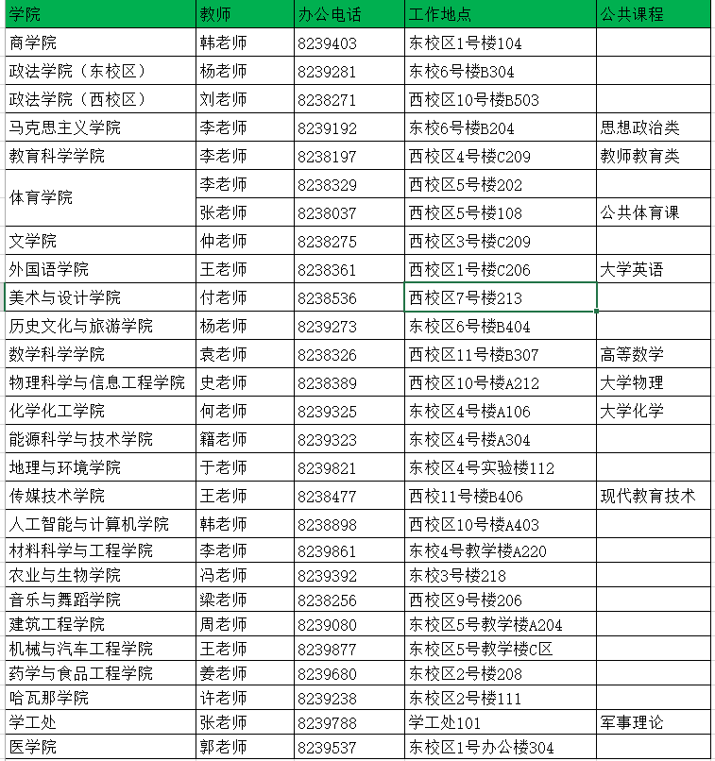

教 务 处
2026年7月8日
附件1：《2026-2027学年第一学期大学外语选课说明》
附件2：《聊城大学2026-2027学年第一学期公共体育课选课说明及时间安排》
附件3：《聊城大学2026-2027学年第一学期通识选修课开课安排》

